МЕТОДИЧЕСКИЕ РЕКОМЕНДАЦИИ
ПО РАЗМЕЩЕНИЮ НА ОФИЦИАЛЬНОМ САЙТЕ КОНТРОЛЬНОГО (НАДЗОРНОГО) ОРГАНА В СЕТИ «ИНТЕРНЕТ» СВЕДЕНИЙ ПО ВОПРОСАМ СОБЛЮДЕНИЯ ОБЯЗАТЕЛЬНЫХ ТРЕБОВАНИЙ

 | Министерство экономического развития и промышленности Иркутской области

Введение
Согласно ст. 46 Федерального закона от 31 июля 2020 г. № 248-ФЗ
«О государственном контроле (надзоре) и муниципальном контроле в Российской Федерации» (далее – Закон о государственном контроле) контрольные (надзорные) органы осуществляют информирование контролируемых лиц и иных заинтересованных лиц по вопросам соблюдения обязательных требований. Информирование осуществляется, в том числе, посредством размещения соответствующих сведений на официальном сайте контрольного (надзорного) органа в сети «Интернет».
За неразмещение в сети "Интернет" информации о деятельности государственных органов и органов местного самоуправления в случаях, если обязанность по размещению такой информации в сети "Интернет" установлена федеральным законом, статьей 13.27 Кодекса об административных правонарушениях Российской Федерации установлена ответственность в виде наложения административного штрафа на должностных лиц в размере от трех тысяч до пяти тысяч рублей.
Судебная практика в данной части складывается однозначно не в пользу контрольных (надзорных) органов.

Постановление Восьмого кассационного суда общей юрисдикции от 06.11.2024 N 16-6853/2024  Категория спора: Привлечение к административной ответственности.  Требования уполномоченного органа: О привлечении к ответственности по ч. 2 ст. 13.27 КоАП РФ за нарушение требований к организации доступа к информации о деятельности госорганов и ее размещению в сети "Интернет".  Решение: Удовлетворено. | 

Постановление Восьмого кассационного суда общей юрисдикции от 19.11.2024 N 16-6965/2024  Категория спора: Привлечение к административной ответственности.  Требования уполномоченного органа: О привлечении к ответственности по ч. 1 ст. 13.27 КоАП РФ за нарушение требований к организации доступа к информации о деятельности госорганов и ее размещению в сети Интернет.  Решение: Удовлетворено. | 

Постановление Восьмого кассационного суда общей юрисдикции от 12.07.2024 N 16-4137/2024  Категория спора: Привлечение к административной ответственности.  Требования: Об отмене постановления о привлечении к ответственности по ч. 2 ст. 13.27 КоАП РФ за нарушение требований к организации доступа к информации о деятельности госорганов и ее размещению в сети Интернет.  Решение: Отказано. | 

Таким образом, даже частичное неразмещение сведений, предусмотренных к обязательному размещению на сайте, является основанием для составления протокола об административном правонарушении.
В соответствии с ч.3 ст. 46 Закона о государственном контроле контрольный (надзорный) орган обязан размещать и поддерживать в актуальном состоянии на своем официальном сайте в сети «Интернет» информацию, перечень которой установлен данной статьей. Перечень состоит из 16 пунктов.

Общие рекомендации.
Важно помнить, что информация размещается на сайте для информирования заинтересованных лиц, следовательно, ее размещение должно быть очевидным, интуитивно понятным, четко структурированным, находиться в соответствующих вкладках. Рекомендуем создать на главной странице сайта одну корневую вкладку «Контрольно-надзорная деятельность»/«Муниципальный контроль»/«Региональный контроль». При осуществлении нескольких видов контроля/надзора внутри корневой вкладки разместить вкладки по каждому из контролей/надзоров. Внутри каждой вкладки, посвященной конкретному контролю/надзору, разместить в соответствующих разделах всю информацию в соответствии с ч.3 ст. 46 Закона о государственном контроле.

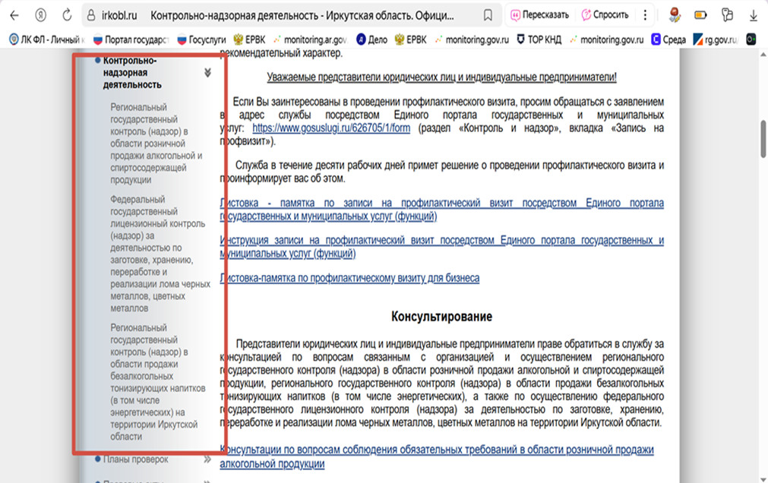
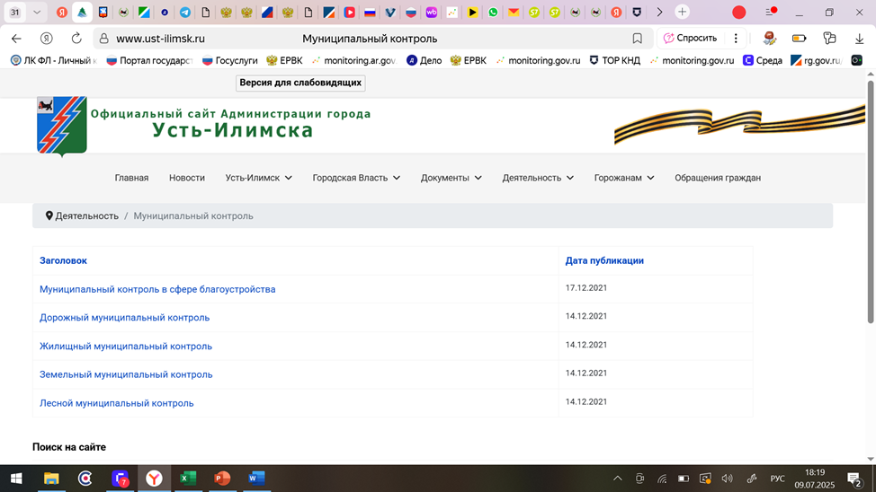

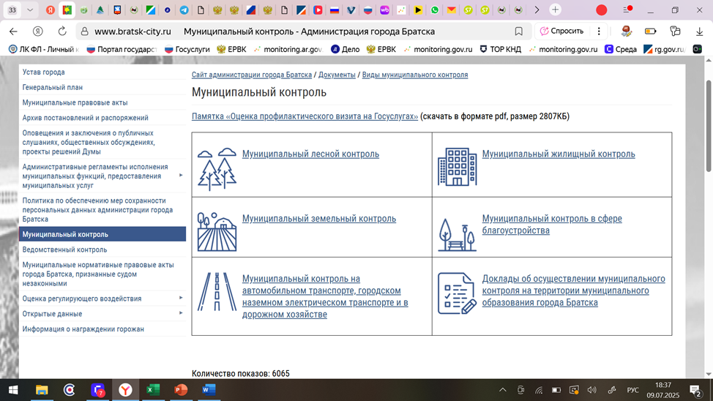
Не рекомендуем размещать информацию по контролю во вкладках комитетов, отделов и управлений контрольных (надзорных органов), так как контролируемые лица могут не знать и не должны не знать, какое структурное подразделение осуществляет полномочия по контролю (надзору), следовательно, поиск необходимой информации на сайте будет затруднён.

Требования к размещаемой информации.
- тексты нормативных правовых актов, регулирующих осуществление государственного контроля (надзора), муниципального контроля.
В соответствии с ч.1 ст. 3 Закона о государственном контроле нормативно-правовое регулирование отношений, возникающих в связи с организацией и осуществлением государственного контроля (надзора), муниципального контроля, осуществляется Законом о государственном контроле, а в случаях и пределах им установленных, также другими федеральными законами, актами Президента Российской Федерации, постановлениями Правительства Российской Федерации, нормативными правовыми актами федеральных органов исполнительной власти, законами и иными нормативными правовыми актами субъектов Российской Федерации, муниципальными нормативными правовыми актами.
В связи с этим в данном разделе должны быть обязательно размещены:
- федеральный закон от 31 июля 2020 г. № 248-ФЗ «О государственном контроле (надзоре) и муниципальном контроле в Российской Федерации» в последней актуальной редакции;
- положение о виде контроля, утвержденное согласно части 2 статьи 3 Закона о государственном контроле соответствующим органом власти.
- иные нормативные правовые акты, регулирующие осуществление государственного контроля (надзора)/муниципального контроля.
Обращаем внимание, что должны быть размещены либо гиперссылки на данные документы, либо сами тексты. Размещение только реквизитов нормативных правовых актов расценивается как неисполнение требований ч.3 ст.46 Закона о государственном контроле.

2. сведения об изменениях, внесенных в нормативные правовые акты, регулирующие осуществление государственного контроля (надзора), муниципального контроля, о сроках и порядке их вступления в силу.
В данном разделе необходимо размещать те нормативные правовые акты, которые вносят изменения в действующие как федерального, так и регионального, и муниципального уровней, в целях предоставления возможности контролируемым лицам подготовиться к вводимым изменениям. А также, в случаях спорных ситуаций, контролируемое лицо могло бы отследить – с какого момента начали действовать изменения и чего они касались.
3. перечень нормативных правовых актов с указанием структурных единиц этих актов, содержащих обязательные требования, оценка соблюдения которых является предметом контроля, а также информацию о мерах ответственности, применяемых при нарушении обязательных требований, с текстами в действующей редакции.
Данный раздел должен содержать информацию о структурных единицах нормативных правовых актов (разделы, статьи, пункты, подпункты, части), которые содержат обязательные требования, а также информацию о мерах ответственности за их нарушение. Если административная ответственность за нарушение конкретного обязательного требования не установлена, то данная информация также подлежит размещению.
Для федеральных органов исполнительной власти Постановлением Правительства РФ от 22.10.2020 № 1722 и Приказом Минэкономразвития России от 30.11.2020 № 790 утверждены правила размещения вышеуказанной информации и форма перечня. Рекомендуем использовать данную форму и для региональных органов исполнительной власти и органов местного самоуправления. Данная форма будет полезна и инспекторскому составу, так как ее содержание наглядно и исчерпывающе отражает необходимую информацию.
Обращаем внимание, что Положение о виде контроля не устанавливает обязательных требований, оценка соблюдения которых является предметом контроля! Включать Положение о виде контроля в обозначенный перечень не следует.

4. утвержденные проверочные листы в формате, допускающем их использование для самообследования.
В соответствии с ч. 1 ст. 53 Закона о государственном контроле контрольные (надзорные) органы формируют и утверждают проверочные листы (списки контрольных вопросов, ответы на которые свидетельствуют о соблюдении или несоблюдении контролируемым лицом обязательных требований).
Требования к разработке, содержанию, общественному обсуждению проектов форм проверочных листов, утверждению, применению, актуализации форм проверочных листов, а также случаи обязательного применения проверочных листов утверждены Постановлением Правительства РФ от 27.10.2021 № 1844.
5. руководства по соблюдению обязательных требований, разработанные и утвержденные в соответствии с Федеральным законом «Об обязательных требованиях в Российской Федерации».
В данном разделе необходимо разместить непосредственно руководство по соблюдению обязательных требований, разработанное контрольным (надзорным) органом в соответствии со ст.14 Федерального закона от 31.07.2020 № 247-ФЗ «Об обязательных требованиях в Российской Федерации» и утвержденное руководителем контрольного (надзорного) органа. В руководство по соблюдению обязательных требований включаются пояснения относительно способов соблюдения обязательных требований, примеры соблюдения обязательных требований, рекомендации по принятию контролируемыми лицами конкретных мер для обеспечения соблюдения обязательных требований. Указанное руководство не может содержать новые обязательные требования.
6. перечень индикаторов риска нарушения обязательных требований, порядок отнесения объектов контроля к категориям риска.
Согласно части 9 статьи 23 Закона о государственном контроле индикатором риска нарушения обязательных требований является соответствие или отклонение от параметров объекта контроля, которые сами по себе не являются нарушениями обязательных требований, но с высокой степенью вероятности свидетельствуют о наличии таких нарушений и риска причинения вреда (ущерба) охраняемым законом ценностям.
В соответствии с частью 10 статьи 23 Закона о государственном контроле перечень индикаторов риска нарушения обязательных требований по видам контроля утверждается:
1) для вида федерального контроля - федеральным органом исполнительной власти, государственными корпорациями, осуществляющими функции по нормативно-правовому регулированию в установленной сфере деятельности, по согласованию с федеральным органом исполнительной власти, осуществляющим функции по выработке государственной политики и нормативно-правовому регулированию в области государственного контроля (надзора) и муниципального контроля;
2) для вида регионального контроля - высшим исполнительным органом государственной власти субъекта Российской Федерации;
3) для вида муниципального контроля - представительным органом муниципального образования.
В соответствии с частью 9 статьи 23 Закона о государственном контроле индикаторы риска нарушения обязательных требований отнесены к системе оценки и управления рисками причинения вреда (ущерба) охраняемым законом ценностям и разрабатываются в целях оценки риска причинения вреда (ущерба) при принятии решения о проведении и выборе вида внепланового контрольного (надзорного) мероприятия. Кроме этого, на основании пункта 7 части 1 статьи 57 Закона о государственном контроле выявление соответствия объекта контроля параметрам, утвержденным индикаторами риска нарушения обязательных требований, или отклонения объекта контроля от таких параметров, является самостоятельным основанием для проведения контрольного (надзорного) мероприятия.
Индикаторы риска нарушения обязательных требований рекомендуем разрабатывать в соответствии с методическими рекомендациями Министерства экономического развития Российской Федерации.
 |  | Методические рекомендации по разработке индикаторов риска нарушения обязательных требований
Также, при разработке индикаторов риска рекомендуем ознакомиться с реестрами индикаторов риска нарушения обязательных требований, размещенных на сайте monitoring.gov.ru - https://monitoring.gov.ru/group11/info/method.
Кроме того, в данном разделе размещается порядок отнесения объектов контроля к категориям риска.
Если видом контроля не предусмотрено категорирование объектов контроля, информация об этом также подлежит размещению в данном разделе, чтобы исключить неисполнение обязанности по размещению сведений со стороны контрольного (надзорного) органа.

7. перечень объектов контроля, учитываемых в рамках формирования ежегодного плана контрольных (надзорных) мероприятий, с указанием категории риска.
В соответствии с п. 5 (1) Правил формирования и ведения Единого реестра видов контроля (далее – ЕРВК), утвержденных постановлением Правительства Российской Федерации от 24 октября 2011 г. № 861, контрольные (надзорные) органы, осуществляющие виды контроля, в рамках которых применяются категории риска, обязаны вести перечень объектов контроля (включая их типы, виды и подвиды), указанный в подпункте "е" пункта 5 настоящих Правил, на сайте реестра (в ЕРВК) и публиковать часть официального сайта реестра в сети "Интернет" для отображения соответствующего перечня объектов контроля (виджет) на официальном сайте указанного контрольного (надзорного) органа в сети "Интернет".

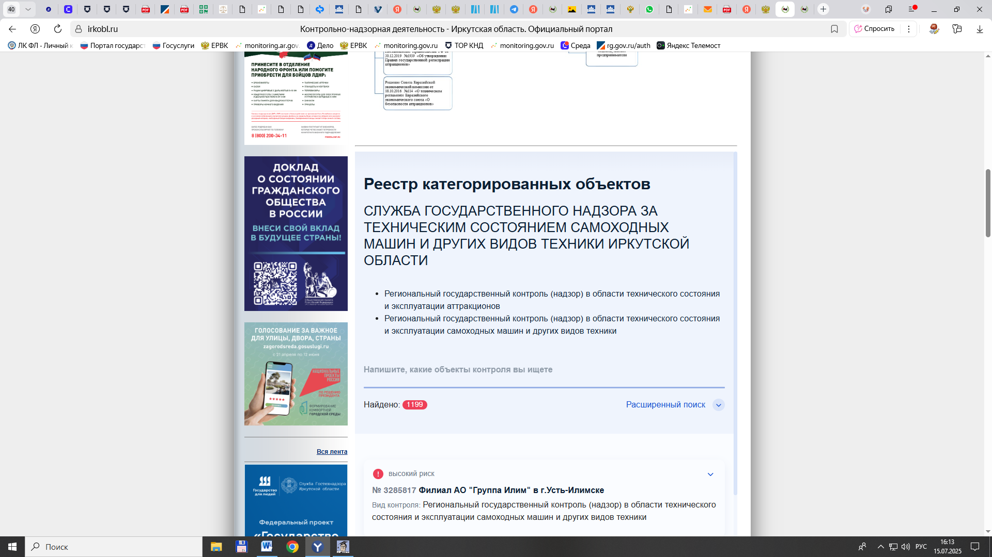

Объекты контроля подлежат обязательному категорированию при осуществлении контрольным (надзорным) органом плановых контрольных (надзорных) мероприятий.
В случае, если плановые контрольные (надзорные) мероприятия в рамках вида государственного контроля (надзора), муниципального контроля не предусмотрены, категорирование объектов контроля не требуется, при этом обязанность установления категории риска объектов контроля в положении о виде контроля отсутствует.
В указанном случае объекты контроля могут вноситься в ЕРВК с низкой категорией риска.
В случае, если плановые контрольные (надзорные) мероприятия в рамках вида государственного контроля (надзора), муниципального контроля не предусмотрены, а категорирование объектов контроля предусмотрено положением о соответствующем виде контроля, категорирование производится, в том числе в целях осуществления обязательных профилактических визитов.
В соответствии с абзацем третьим пункта 5(1) Правил формирования и ведения единого реестра видов федерального государственного контроля (надзора), регионального государственного контроля (надзора), муниципального контроля, являющихся приложением к Правилам ведения федеральной государственной информационной системы «Федеральный реестр государственных и муниципальных услуг (функций)», утвержденным Постановлением Правительства Российской Федерации от 24 октября 2011 г. № 861 «О федеральных государственных информационных системах, обеспечивающих предоставление в электронной форме государственных и муниципальных услуг (осуществление функций)», решение о присвоении объекту контроля категории риска принимается посредством внесения и подписания сведений в ЕРВК (в соответствии с реестровой моделью).

Размещение виджета на официальном сайте контрольного (надзорного) органа является обязанностью контрольного (надзорного) органа (при условии категорирования объектов контроля в соответствии с Положением о виде контроля)!
В случае, если Положением о виде контроле не предусмотрено категорирование объектов контроля, информация об этом размещается в данном разделе, в целях исполнения требований по информированию.

8. программу профилактики рисков причинения вреда и план проведения плановых контрольных (надзорных) мероприятий контрольным (надзорным) органом (при проведении таких мероприятий).
В соответствии с частью 2 ст. 44 Закона о государственном контроле программа профилактики рисков причинения вреда (ущерба) охраняемым законом ценностям (далее – программа профилактики) ежегодно утверждается по каждому виду контроля.
Порядок разработки, утверждения и актуализации программы профилактики рисков причинения вреда утверждается Правительством Российской Федерации.
Утвержденную программу профилактики необходимо ежегодно размещать на сайте в соответствующем разделе.

При утверждении Программы профилактики на 2026 год общественное обсуждение и обсуждение при общественном совете органа не требуется.

9. исчерпывающий перечень сведений, которые могут запрашиваться контрольным (надзорным) органом у контролируемого лица.
Исходя из индивидуальных особенностей видов контроля (надзора) контрольные (надзорные) органы самостоятельно, в рамках своей компетенции и на основании нормативных правовых актов, регулирующих осуществление конкретного вида контроля (надзора), устанавливают перечень сведений, которые они могут запрашивать у контролируемого лица. Данные перечень необходимо размещать в соответствующем разделе на официальном сайте в сети «Интернет».
10. сведения о способах получения консультаций по вопросам соблюдения обязательных требований.
В данном разделе необходимо разместить следующую информацию:
- по каким вопросам может быть получено консультирование;
- какими способами может быть получено консультирование (на личном приеме, по телефону, посредством видео-конференц-связи либо в ходе проведения профилактического мероприятия, контрольного (надзорного) мероприятия.);
- контактная информация контрольного (надзорного) органа, по которой можно получить консультирование, и способы подачи заявления на консультирование (посредством портала Госуслуг, посредством почтового отправления, иным способом).

В случаях, предусмотренных положением о виде контроля, консультирование по однотипным обращениям контролируемых лиц и их представителей осуществляется посредством размещения на официальном сайте контрольного (надзорного) органа в сети «Интернет» письменного разъяснения, подписанного уполномоченным должностным лицом контрольного (надзорного) органа.

11. сведения о применении контрольным (надзорным) органом мер стимулирования добросовестности контролируемых лиц.
Если положением о виде контроля предусмотрены меры стимулирования добросовестности контролируемых лиц, то в указанном разделе рекомендуем разместить информацию о данных мерах. В случае, если Положением о виде контроля меры стимулирования добросовестности не предусмотрены – данная ситуация также отражается в данном разделе.
12. сведения о порядке досудебного обжалования решений контрольного (надзорного) органа, действий (бездействия) его должностных лиц.
В настоящее время досудебное обжалование применяется по всем видам государственного контроля (надзора).
Положением о виде муниципального контроля может быть установлено, что досудебный порядок подачи жалоб при осуществлении соответствующего вида муниципального контроля не применяется, если иное не установлено федеральным законом о виде контроля, общими требованиями к организации и осуществлению данного вида муниципального контроля, утвержденными Правительством Российской Федерации.
В данном разделе рекомендуем размесить информацию о сроках подачи жалобы, способах её подачи, требования к форме и содержанию жалобы, сроках ее рассмотрения, причинах отказа в рассмотрении, порядке рассмотрения жалобы, о видах решений, принимаемых по результатам ее рассмотрения, информацию об уполномоченном на рассмотрение жалобы органе/должностном лице, а также иные сведения, утвержденные Положением о виде контроля.

13. доклады, содержащие результаты обобщения правоприменительной практики контрольного (надзорного) органа.
В соответствии с частями 3 и 4 статьи 47 Закона о государственном контроле доклад о правоприменительной практике готовится контрольным (надзорным) органом по каждому осуществляемому им виду контроля с периодичностью, предусмотренной положением о виде контроля, но не реже одного раза в год. Контрольный (надзорный) орган обеспечивает публичное обсуждение проекта доклада о правоприменительной практике.
Доклад о правоприменительной практике утверждается приказом (распоряжением) руководителя контрольного (надзорного) органа и размещается на официальном сайте контрольного (надзорного) органа в сети «Интернет» в сроки, указанные в положении о виде контроля.

14. доклады о государственном контроле (надзоре), муниципальном контроле.
В данном разделе размещается доклад о виде контроля, который ежегодно подготавливается контрольным (надзорным) органом в соответствии с Требованиями к подготовке докладов о видах контроля и сводного доклада о государственном контроле (надзоре), муниципальном контроле в Российской Федерации, утвержденными Постановлением Правительства РФ от 7 декабря 2020 № 2041.
15. информацию о способах и процедуре самообследования (при ее наличии), в том числе методические рекомендации по проведению самообследования и подготовке декларации соблюдения обязательных требований, и информацию о декларациях соблюдения обязательных требований, представленных контролируемыми лицами.
В целях добровольного определения контролируемыми лицами уровня соблюдения ими обязательных требований положением о виде контроля может предусматриваться самостоятельная оценка соблюдения обязательных требований (самообследование). В рамках самообследования также обеспечивается возможность получения контролируемыми лицами сведений о соответствии принадлежащих им объектов контроля критериям риска (статья 51 Закона о государственном контроле).
Вся информация о самообследовании, его способах, методические рекомендации по его проведению и т.д., предусмотренная положением о виде контроля, должна быть размещена в данном разделе.

Если положением о виде контроля самообследование не предусмотрено, информация об этом также подлежит размещению в данном разделе.

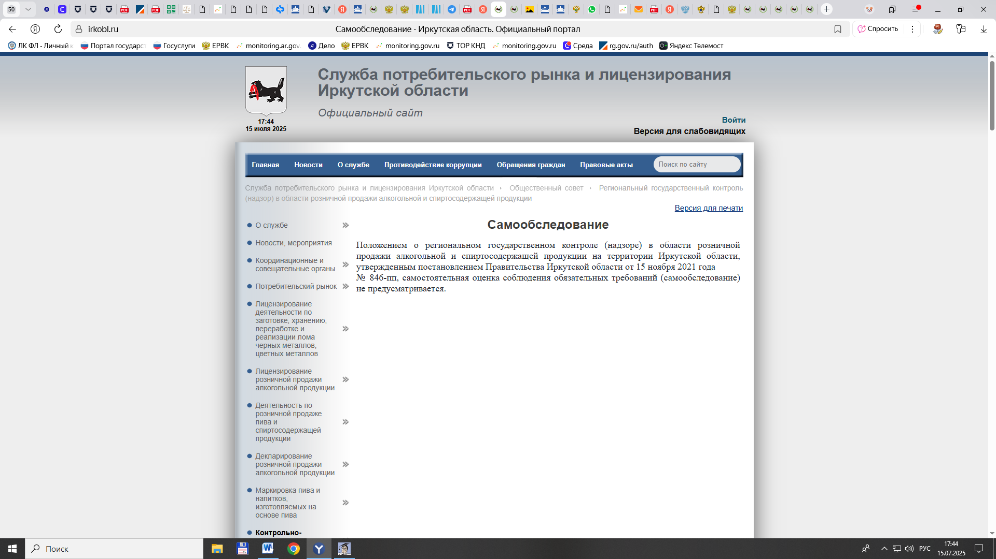

16. иные сведения, предусмотренные нормативными правовыми актами Российской Федерации, нормативными правовыми актами субъектов Российской Федерации, муниципальными правовыми актами и (или) программами профилактики рисков причинения вреда.
В данном разделе размещаются все иные сведения, относящиеся к виду контроля (надзора), которые по своей смысловой нагрузке не попадают под остальные пункты части 3 статьи 46 Закона о государственном контроле.

Заключение
Рекомендуем в каждом контрольном (надзорном) органе разработать и утвердить порядок/алгоритм мониторинга и актуализации сведений, подлежащих размещению на официальном сайте в сети «Интернет», по каждому осуществляемому виду контроля (надзора). Также рекомендуем назначить ответственных должностных лиц за размещение и актуализацию вышеуказанной информации. Мониторинг в целях актуализации производить на постоянной основе.

Каждый пункт части 3 статьи 46 Закона о государственном контроле по тексту методических рекомендаций поименован как «Раздел».

